经济管理学院心理健康工作室于2012年5月15日，在学校海兴广场举行了“抛出你的心愿”的活动。本次活动属于5·25心理月系类活动之一，主要包括：许心愿并将心愿纸“放飞”在内容为“请享受无法逃避的痛苦”的条幅上签字。

*——经济管理学院5·25心理月系列活动*

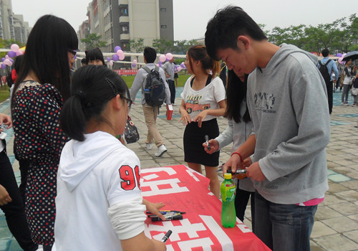

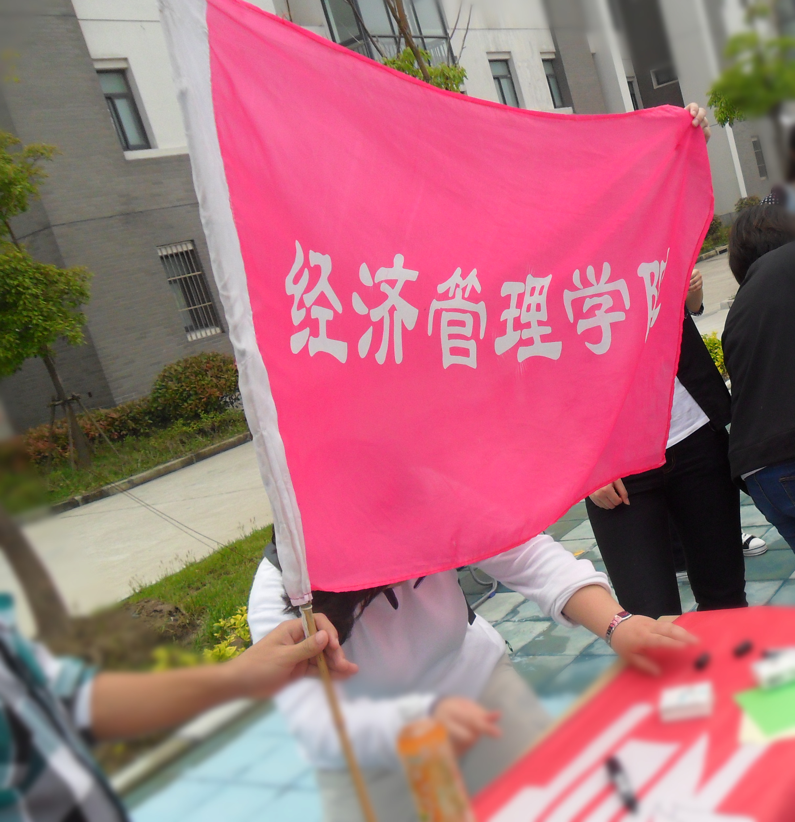

本次活动由心理健康工作室成员组织，众多同学参与其中。我们希望通过此次活动，能够让大家了解2·25心理健康日的宗旨。通过写心愿和苦恼，并将它抛出，疏解心中的压力，签条幅除宣传外更多的是希望同学们可以以积极的心态面对生活中的挫折，从而更加积极乐观的度过大学时光，努力勇敢的克服苦难。

活动得到了很多人的关注，不仅仅是经管学院的同学，其他学院的同学，还有后勤部的阿姨、来学校参观的小朋友。

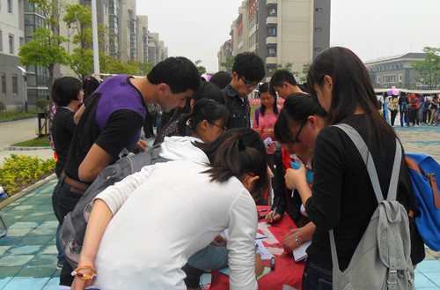

活动进行了一个小时，在阳光下，我们看到了抛出苦恼后的笑容，勇于面对困难的坚持，和参与其中工作室成员的成就感。

经管学院工作室全体成员，真诚的希望我们身边的每一位同学，每一个人都能够与我们分享健康阳光的生活，牵手渡过难得的共同时光。